Лекция 26 (8)
Магнитное поле

План
- Магнитное поле и его характеристики: магнитная индукция и напряжённость поля
- Закон Био-Савара-Лапласа. Принцип суперпозиции
- Применение закона Био-Савара-Лапласа для расчёта индукции магнитного поля
  - Индукция поля прямого бесконечного проводника с током
  - Индукция в центре кругового тока
  - Индукция на оси кругового тока
  - Поле соленоида
  - Поле движущегося заряда
- Закон полного тока для магнитного поля в вакууме. Непотенциальность магнитного поля.
- Применение закона полного тока для расчёта поля прямого тока и длинного соленоида

1. Магнитное поле и его характеристики
Магнитное поле создаётся любыми токами или движущимися зарядами. Взаимодействие токов (движущихся зарядов) осуществляется посредством магнитного поля. Магнитное поле проявляется в том, что на токи, помещённые в магнитное поле, действует сила. Магнитное поле также действует на магнитную стрелку (компаса), поворачивая её.
Величина магнитного поля характеризуется магнитной индукцией $\vec{B}$. Это – силовая характеристика поля. Механический вращающий момент силы пропорционален величине $\vec{B}$:
$M=p_{m}B\text{sin}α$, (26.1)
где α – угол между вектором магнитной индукции и магнитным моментом ${\vec{p}}_{m}$ магнитной стрелки или витка с током (26.2). То же самое можно записать в виде векторного произведения:
$\vec{M}=\left[{\vec{p}}_{m}×\vec{B}\right]$. (26.1а)
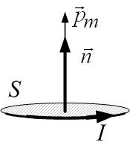
Замкнутый виток с током I имеет магнитный момент ${\vec{p}}_{m}$, направленный перпендикулярно плоскости витка по правилу буравчика (правого винта), если вращать буравчик по направлению тока (рис.26.1):
Рис.26.1

${\vec{p}}_{m}=I⋅S⋅\vec{n}$. (26.2)
Здесь S – площадь витка, $\vec{n}$ – единичный вектор нормали к витку ($\left|\vec{n}\right|=1$); его направление связано с направлением тока также правилом буравчика. Если вплотную друг к другу намотано N витков, то магнитный момент такой катушки:
${\vec{p}}_{m}=N⋅I⋅S⋅\vec{n}$. (26.2а)
Величина магнитного момента равна соответственно
$p_{m}=I⋅S$ (26.2)
или
$p_{m}=N⋅I⋅S$.
По определению, величина магнитной индукции в данной точке поля численно равна максимальному вращающему моменту силы, действующему на виток (или магнитную стрелку) с единичным магнитным моментом:
$B=\frac{M_{\text{max}}}{p_{m}}$ . (26.3)
В самом деле, из (26.1) следует, что вращающий момент максимален при $\text{sin}α=1$ и $M_{\text{max}}=p_{m}B$.
Размерности:
$\left[p_{m}\right]=\left[I\right]⋅\left[S\right]=А⋅м^{2}$;
$\left[B\right]=\frac{\left[M\right]}{\left[p_{m}\right]}=\frac{\left[F⋅l\right]}{\left[p_{m}\right]}=\frac{Н⋅м}{А⋅м^{2}}=\frac{Н}{А⋅м}=\text{Тл}$(тесла)
Замечание: определение магнитной индукции через вращающий момент (26.3) или (26.1) – не единственно возможное; можно также ввести определение $\vec{B}$ через силу Ампера (см. дальше); – это не принципиально: оба определения эквивалентны.
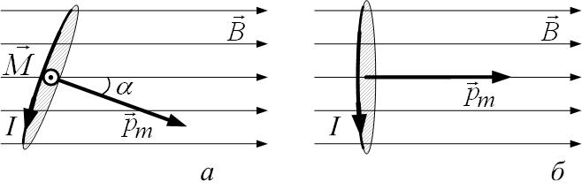
Индукция магнитного поля $\vec{B}$ – векторная силовая характеристика; её можно изобразить графически. Например, на рис.26.2 изображено однородное поле. Вектор $\vec{M}$ вращающего момента силы направлен перпендикулярно обоим векторам (${\vec{p}}_{m}$ и $\vec{B}$) из-за рисунка к нам в соответствии с правилами для векторного произведения (26.2а). Если виток с током свободен и может вращаться, то он развернётся так, что его магнитный момент сориентируется по полю; тогда $α=0$, $\text{sin}α=0$, и момент сил тоже обратится в нуль: $M=p_{m}B\text{sin}α=0$. Это – состояние равновесия (рис.26.2, б). То же самое для магнитной стрелки (рис.26.3): она развернётся по полю северным концом (обозначение северного конца – N, южного – S) в направлении линий магнитной индукции (рис.26.3).
Рис.26.2

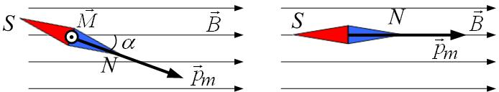
Рис.26.3

Ещё одна характеристика магнитного поля – это напряжённость поля $\vec{H}$.
В веществе индукция $\vec{B}$ магнитного поля отличается от индукции в вакууме ${\vec{B}}_{0}$. Это можно объяснить так: при помещении вещества (магнетика) во внешнее поле в веществе под действием поля возникают микротоки (термин Ампера – «молекулярные токи» не совсем правилен). Микротоки вещества сами создают дополнительную индукцию, так что индукция $\vec{B}$ поля в веществе описывает суммарное поле: внешнее поле токов проводимости и микротоков вещества.
Напряжённость поля $\vec{H}$ описывает только поле макротоков (токов проводимости). Напряжённость поля одинакова в вакууме и в веществе.
Можно провести аналогию с характеристиками электростатического поля – напряжённостью $\vec{E}$ и вектором электрического смещения $\vec{D}$:
$\vec{B}$ аналогично $\vec{E}$, так как $\vec{E}$ описывает суммарное поле свободных и связанных зарядов;
$\vec{H}$аналогично $\vec{D}$, так как $\vec{D}$ описывает только поле свободных зарядов и одинаково в вакууме и в веществе.
Связь между характеристиками поля такая:
$\vec{B}={\text{μμ}}_{0}\vec{H}$, (26.4)
и аналогична соответствующей формуле для электростатического поля:
$\vec{D}={\text{εε}}_{0}\vec{E}$.
Константа $μ_{0}=4π⋅{\text{10}}^{−7}\frac{\text{Гн}}{м}$ в (26.4) называется магнитной постоянной.
$μ$ – магнитная проницаемость вещества. Она показывает, во сколько раз индукция $B$ магнитного поля в веществе больше, чем в вакууме $B_{0}=μ_{0}H$:
$μ=\frac{B}{μ_{0}H}=\frac{B}{B_{0}}$. (26.5)
Магнитная проницаемость – безразмерная величина:
$\left[μ\right]=1$.

2. Закон Био-Савара-Лапласа. Принцип суперпозиции
Одна из задач электродинамики – вычисление полей, созданных зарядами и токами. В частности, нужно научиться определять в произвольной точке пространства индукцию $\vec{B}$ магнитного поля, созданного каким-либо электрическим током.
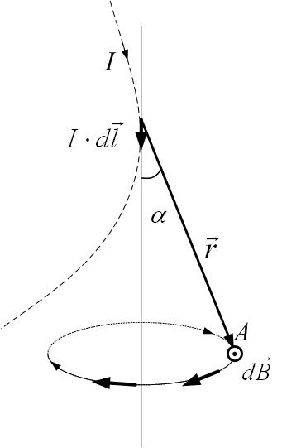
Для магнитного поля, как и для электростатического, справедлив принцип суперпозиции: индукция поля, созданного в данной точке несколькими токами, равна векторной сумме индукций полей, созданных в данной точке каждым током в отдельности:
Рис.26.4

$\vec{B}=\sum_{i}{{\vec{B}}_{i}}$. (26.6)
В случае непрерывного проводника принцип суперпозиции выглядит так:
$\vec{B}=\int_{L}{d\vec{B}}$. (26.7)
Здесь интеграл берётся по всему проводнику. Индукция, созданная непрерывным проводником с током, равна интегралу от элементарных индукций полей, созданных каждым элементом тока в отдельности. Элемент тока $I⋅d\vec{l}$ – это произведение силы I тока на элемент длины провода $d\vec{l}$.
Рассмотрим произвольный проводник с током (рис.26.4). Рассчитать элементарную индукцию $d\vec{B}$, созданную элементом тока $I⋅d\vec{l}$, позволяет закон Био-Савара-Лапласа (26.8):
$d\vec{B}=\frac{{\text{μμ}}_{0}}{4π}\frac{I\left[d\vec{l}×\vec{r}\right]}{r^{3}}$; (26.8)
$\text{dB}=\frac{{\text{μμ}}_{0}}{4π}⋅\frac{I⋅\text{dl}⋅\text{sin}α}{r^{2}}$. (26.8а)
Здесь $I⋅d\vec{l}$– элемент тока, создающий поле $d\vec{B}$ в точке А;
$\vec{r}$– радиус-вектор точки А; он проводится от элемента тока $I⋅d\vec{l}$ к точке;
$α$ – угол между радиус-вектором $\vec{r}$ и элементом тока.
В соответствии с (26.8), вектор $d\vec{B}$ направлен по правилу буравчика: по касательной к окружности, проходящей через точку А и перпендикулярной вектору $d\vec{l}$, с центром на продолжении вектора $d\vec{l}$.
На рис.26.4 вектор $d\vec{B}$ направлен из-за чертежа к нам, перпендикулярно обоим векторам – $\vec{r}$ и $I⋅d\vec{l}$.

3. Применение закона Био-Савара-Лапласа для расчёта индукции магнитного поля
3.1. Индукция поля прямого проводника с током
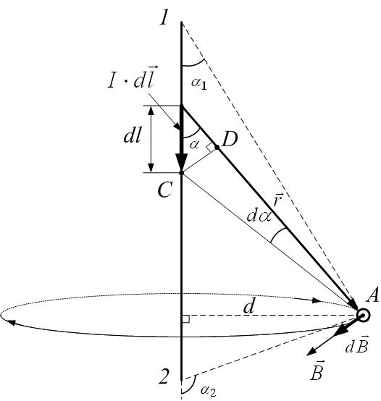
Рассматривается отрезок прямого провода 1-2 с током I (рис.26.5). Элемент тока $I⋅d\vec{l}$создаёт в точке А поле, индукцию которого можно записать по закону Био-Савара-Лапласа:
Рис.26.5

$\text{dB}=\frac{{\text{μμ}}_{0}}{4π}⋅\frac{I⋅\text{dl}⋅\text{sin}α}{r^{2}}$.
Вектор $d\vec{B}$ направлен на нас из-за рисунка. Любой другой элемент тока того же проводника создаёт в точке А индукцию, направленную так же. Тогда от векторов в (26.7) можно избавиться. Пределы интегрирования – точки 1 и 2, начало и конец провода:
$B=\int_{1}^{2}{\text{dB}}=\int_{α_{1}}^{α_{2}}{\frac{{\text{μμ}}_{0}}{4π}⋅\frac{I⋅\text{dl}⋅\text{sin}α}{r^{2}}}$. (26.9)
Из рис.26.5 получим:
$d=r⋅\text{sin}α$, (26.10)

а длина отрезка СD равна:
$\left|\text{CD}\right|=\text{dl}⋅\text{sin}α=r⋅dα$. (26.11)
Последнее соотношение подставим в (26.9) и заменим $r=\frac{d}{\text{sin}α}$ из (26.10):
$B=\int_{α_{1}}^{α_{2}}{\frac{{\text{μμ}}_{0}}{4π}⋅\frac{I⋅r⋅dα}{r^{2}}}=\int_{α_{1}}^{α_{2}}{\frac{{\text{μμ}}_{0}}{4π}\frac{I⋅dα}{r}}$;
$B=\int_{α_{1}}^{α_{2}}{\frac{{\text{μμ}}_{0}}{4π}⋅\frac{I⋅\text{sin}α⋅dα}{d}}$.
$$B=\frac{{\text{μμ}}_{0}}{4π}⋅\frac{I}{d}⋅\int_{α_{1}}^{α_{2}}{\text{sin}α⋅dα}$$
$B=\frac{{\text{μμ}}_{0}}{4π}⋅\frac{I}{d}⋅\left(−\text{cos}α\right)|_{α_{1}}^{α_{2}}$.
Окончательно получим, что индукция отрезка прямого проводника на расстоянии d от него равна:
$B=\frac{{\text{μμ}}_{0}⋅I}{4π⋅d}\left(\text{cos}α_{1}−\text{cos}α_{2}\right)$. (26.12)
Частный случай – проводник бесконечен; тогда углы $α_{1}=0$, $α_{2}=π$, и
$B_{∞}=\frac{{\text{μμ}}_{0}⋅I}{4π⋅d}\left(\text{cos}0−\text{cos}π\right)=\frac{{\text{μμ}}_{0}⋅I}{4π⋅d}\left(1−\left(−1\right)\right)$.
$B_{∞}=\frac{{\text{μμ}}_{0}⋅I}{2π⋅d}$. (26.13)

3.2. Индукция в центре кругового тока
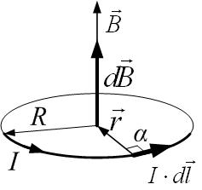
Любой элемент тока $I⋅d\vec{l}$ создаёт в центре витка (рис.26.6) индукцию $d\vec{B}$, направленную одинаково (вверх, по правилу буравчика); тогда векторный принцип суперпозиции (26.7) сводится к скалярному интегралу по окружности:
Рис.26.6

$B=\oint_{L}{\text{dB}}$.
По закону Био-Савара-Лапласа:
$\text{dB}=\frac{{\text{μμ}}_{0}}{4π}⋅\frac{I⋅\text{dl}⋅\text{sin}{\text{90}}^{0}}{R^{2}}$,
тогда
$B=\oint_{L}{\frac{{\text{μμ}}_{0}}{4π}⋅\frac{I⋅\text{dl}⋅\text{sin}{\text{90}}^{0}}{R^{2}}}$;
$$\begin{aligned}\oint_{\text{окруж-}}{}\text{по}\end{aligned}\text{ности}2πR$$
Окончательно, индукция в центре кругового тока индукция равна:
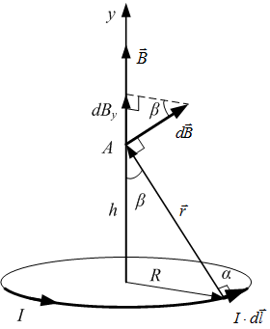
$B_{\text{кр}\text{.}}=\frac{{\text{μμ}}_{0}⋅I}{2R}$. (26.14)
Рис.26.7

3.3. Индукция на оси кругового тока
Найдём индукцию на оси кругового тока в точке А на высоте h над плоскостью витка (рис.26.7). Элемент тока $I⋅d\vec{l}$создаёт индукцию $d\vec{B}$, направленную перпендикулярно радиус-вектору $\vec{r}$ точки А и элементу тока $I⋅d\vec{l}$. Из соображений симметрии понятно, что результирующая индукция направлена по оси симметрии тока – оси OY, и она равна собственной проекции на ось OY:
$B=B_{y}=\oint_{L}{{\text{dB}}_{y}}=\oint_{L}{\text{dB}⋅\text{sin}β}$;
причём $\text{sin}β=\frac{R}{r}$. Дальше по закону Био-Савара-Лапласа:
$\text{dB}=\frac{{\text{μμ}}_{0}}{4π}⋅\frac{I⋅\text{dl}⋅\text{sin}α}{r^{2}}$,
где $α={\text{90}}^{0}$, $r=\sqrt{R^{2}+h^{2}}$.
Тогда
$\begin{aligned}\oint_{\text{окруж}−}{}\text{по}\end{aligned}\text{ности}=\frac{{\text{μμ}}_{0}⋅I}{4π⋅r^{2}}⋅\frac{R}{r}⋅2πR=\frac{{\text{μμ}}_{0}⋅I⋅R^{2}}{2⋅r^{3}}$.
Окончательно:
$Balignl{\begin{aligned}\text{на}\end{aligned}}_{\text{оси}}=\frac{{\text{μμ}}_{0}⋅I}{2⋅R}{\text{sin}}^{3}β$, (26.15)
или
$Balignl{\begin{aligned}\text{на}\end{aligned}}_{\text{оси}}=\frac{{\text{μμ}}_{0}⋅I⋅R^{2}}{2⋅\sqrt{{\left(R^{2}+h^{2}\right)}^{3}}}$. (26.15а)
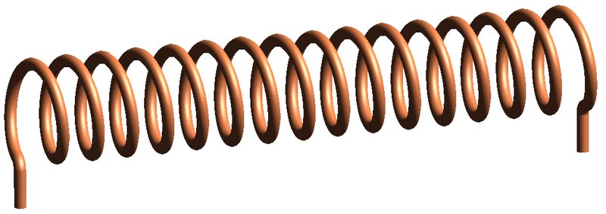
Рис.26.8

3.4. Поле соленоида
Соленоид – это катушка провода, намотанная на цилиндрический каркас (рис.26.8). Будем считать, что диаметр провода мал по сравнению с диаметром самого соленоида, и витки вплотную прилегают друг к другу. По обмотке соленоида течёт ток I.
Получим формулу для индукции магнитного поля на оси соленоида длины l и радиуса R, на единицу длины которого приходится n витков ($n=\frac{N}{l}$, где N – полное число витков соленоида). На участке $\text{dx}$ длины соленоида (рис.26.9) будет
$\text{dN}=\left(n⋅\text{dx}\right)$
витков. Суммарный ток этих витков равен
$$\text{dI}=I⋅\text{dN}=I⋅n⋅\text{dx}$$
и, согласно (26.15), создаёт в точке А оси соленоида индукцию (26.16):
$\text{dB}=\frac{{\text{μμ}}_{0}⋅I⋅n⋅\text{dx}}{2⋅R}{\text{sin}}^{3}β$. (26.16)
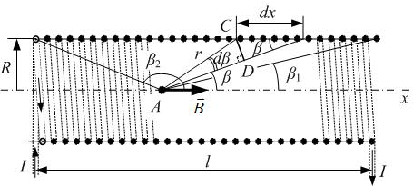
Так как угол $dβ$ мал, из рис.26.9 получим:
Рис.26.9

$\left|\text{CD}\right|=\text{dx}⋅\text{sin}β=r⋅dβ$ $⇒$ $\text{dx}=\frac{r⋅dβ}{\text{sin}β}$,
Подставим в (26.16):
$\text{dB}=\frac{{\text{μμ}}_{0}⋅I⋅n⋅r⋅{\text{sin}}^{2}β⋅dβ}{2⋅R}$.
Далее, $\text{sin}β=\frac{R}{r}$, следовательно,
$\text{dB}=\frac{{\text{μμ}}_{0}⋅I⋅n⋅\text{sin}β⋅dβ}{2}$.
Результирующая индукция $\vec{B}$, как и все элементарные индукции $d\vec{B}$, направлена по оси соленоида в соответствии с правилом буравчика, поэтому последнее выражение можно проинтегрировать скалярно по всем виткам соленоида; пределы интегрирования – см.рис.26.9.
$B=\int_{β_{1}}^{β_{2}}{\text{dB}}=\int_{β_{1}}^{β_{2}}{\frac{{\text{μμ}}_{0}⋅I⋅n⋅\text{sin}β⋅dβ}{2}}=\frac{{\text{μμ}}_{0}⋅I⋅n}{2}\int_{β_{1}}^{β_{2}}{\text{sin}β⋅dβ}=\frac{{\text{μμ}}_{0}⋅I⋅n}{2}\left(\text{cos}β\right)|_{β_{1}}^{β_{2}}$.
Окончательно получим:
$B=\frac{{\text{μμ}}_{0}⋅I⋅n}{2}\left(\text{cos}β_{1}−\text{cos}β_{2}\right)$. (26.17)
В случае достаточно длинного (бесконечного) соленоида β₁=0, β₂=π, и тогда
$Balignc{\begin{aligned}∞\end{aligned}}_{\text{солен}\text{.}}={\text{μμ}}_{0}\text{In}={\text{μμ}}_{0}⋅I⋅\frac{N}{l}$. (26.18)

3.5. Поле движущегося заряда
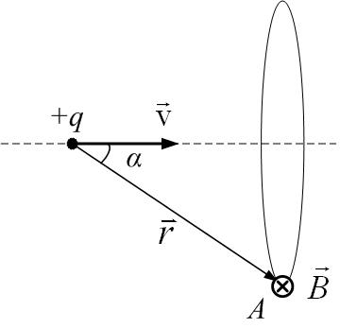
Движущаяся заряженная частица (рис.26.10) тоже создаёт магнитное поле. Индукцию его можно получить из закона Био-Савара-Лапласа, если сделать замену:
Рис.26.10

$$I⋅d\vec{l} → q⋅\vec{v}$$
$$d\vec{B} →\text{ \{}\vec{B}$$
Такую замену можно обосновать тем, что сам движущийся заряд создаёт некоторый эквивалентный электрический ток, и по размерности величины $I⋅d\vec{l}$ и $q⋅\vec{v}$ совпадают:
$$\left[I⋅\text{dl}\right]=А⋅м$$
$\left[q⋅v\right]=\text{Кл}⋅\frac{м}{с}=\frac{\text{Кл}}{с}⋅м=А⋅м$.
Эти не совсем законные, хотя и интуитивно понятные рассуждения можно подкрепить. Рассмотрим элемент тока – малый цилиндрический фрагмент проводника с током I объёмом $\text{dV}=S⋅\text{dl}$ (рис.26.11). Тогда
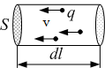
$I⋅\text{dl}=\text{jS}⋅\text{dl}=q⋅n⋅v⋅S⋅\text{dl}=q⋅v⋅n⋅\text{dV}$,
Рис.26.11

$I⋅\text{dl}=q⋅v⋅\text{dN}$. (26.19)
Здесь $j=\frac{I}{S}$ – плотность тока. Она выражается через концентрацию n носителей тока с зарядами q и их дрейфовую скорость v: $j=q⋅n⋅v$. Число заряженных частиц в объёме dV равно $\text{dN}=n⋅\text{dV}$. Магнитное поле, создаваемое совместным их движением, по закону Био-Савара-Лапласа (26.8):
$d\vec{B}=\frac{{\text{μμ}}_{0}}{4π}\frac{I\left[d\vec{l}×\vec{r}\right]}{r^{3}}$, или $d\vec{B}=\frac{{\text{μμ}}_{0}}{4π}\frac{q⋅\text{dN}\left[\vec{v}×\vec{r}\right]}{r^{3}}$.
Индукция поля в расчёте на одну заряженную частицу равна ${\vec{B}}_{q}=\frac{d\vec{B}}{\text{dN}}$:
${\vec{B}}_{q}=\frac{{\text{μμ}}_{0}}{4π}\frac{q\left[\vec{v}×\vec{r}\right]}{r^{3}}$ . (26.20)
Итак, по (26.20) можно найти индукцию магнитного поля, созданного движущимся со скоростью $\vec{v}$ зарядом q в произвольной точке А с радиус-вектором $\vec{r}$. Её величина равна
$B_{q}=\frac{{\text{μμ}}_{0}}{4π}⋅\frac{q⋅v⋅\text{sin}α}{r^{2}}$. (26.20а)
Индукция направлена по правилу буравчика по касательной к окружности, охватывающей воображаемый проводник – траекторию заряда, если заряд положительный. Если отрицательный, то эквивалентный ток направлен противоположно скорости, и направление индукции $\vec{B}$ тоже надо сменить на противоположное.

4. Закон полного тока для магнитного поля в вакууме. Непотенциальность магнитного поля
Напоминание: циркуляция любого векторного поля (например, вектора магнитной индукции $\vec{B}$) – это интеграл по замкнутому контуру L:
$\oint_{L}{\vec{B}d\vec{l}=}\oint_{L}{B\text{cos}α⋅\text{dl}=}\oint_{L}{B_{l}⋅\text{dl}}$,
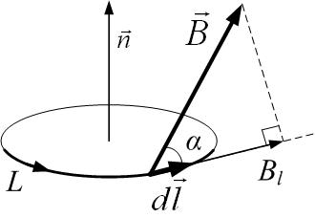
где $α$ – угол между направлением вектора $\vec{B}$ и элементом длины контура $d\vec{l}$, B_{l} – проекция $\vec{B}$ на элемент длины контура (касательная составляющая), рис.26.12. Направление обхода контура связано с направлением нормали $\vec{n}$ к нему правилом буравчика.
Рис.26.12

Теорема о циркуляции (закон полного тока): циркуляция вектора магнитной индукции $\vec{B}$ для поля в вакууме по произвольному замкнутому контуру равна алгебраической сумме токов, охваченных контуром, умноженной на магнитную постоянную $μ_{0}$.
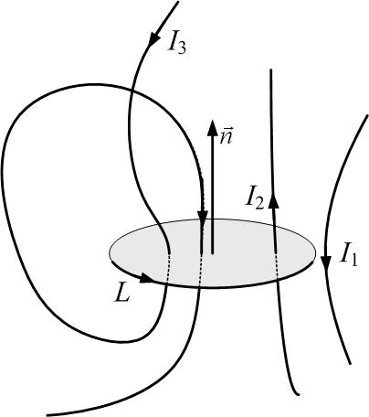
$\oint_{L}{\vec{B}d\vec{l}=μ_{0}\sum_{i}{I_{i}}}$. (26.21)
Рис.26.13

Правило знаков: если ток пронизывает контур в направлении нормали к контуру, то в сумме (26.21) ток берём со знаком «+»; иначе – «–».
Пример: рис.26.13.
$\oint_{L}{\vec{B}d\vec{l}=μ_{0}\left(I_{2}−2I_{3}\right)}$.
Если задана плотность тока $\vec{j}$ в любой точке поверхности, натянутой на контур L, то теорема о циркуляции выглядит так:
$\oint_{L}{\vec{B}d\vec{l}=μ_{0}⋅\int_{S}{\vec{j}⋅d\vec{S}}}$. (26.21а)
Интеграл в правой части берётся по любой поверхности, натянутой на контур L.

5. Применение закона полного тока для расчёта полей
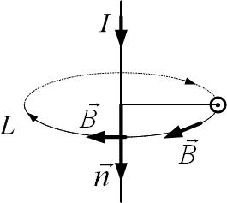
Пример 1.
Рис.26.14

Поле прямого бесконечного провода на расстоянии R от него (рис.26.14). Индукция $\vec{B}$ в любой точке контура L направлена по касательной к контуру и в силу симметрии одинакова, тогда циркуляция равна:
$\oint_{L}{\vec{B}d\vec{l}=B⋅\int_{L}{\text{dl}}}=B⋅2πR$,
отсюда
$B⋅2πR=μ_{0}⋅I$,
$B=\frac{μ_{0}⋅I}{2πR}$,
что совпадает с (26.13) для поля в вакууме.

Пример 2.
Поле длинного (бесконечного) соленоида.
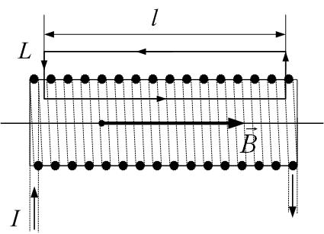
Поле внутри соленоида однородно, а вне соленоида практически равно нулю (если соленоид достаточно длинный). Контур выбираем в виде узкого длинного прямоугольника, одна длинная сторона которого находится внутри соленоида параллельно его оси, а вторая – вне его (рис.26.15). Вклад в циркуляцию интегралов по внешней стороне и коротким сторонам прямоугольника мал, тогда
Рис.26.15

$\oint_{L}{\vec{B}d\vec{l}=B⋅\int_{L}{\text{dl}}}=B⋅l$.
Ток I пронизывает контур N раз, тогда
$\sum_{i}{I_{i}}=I⋅N$,
$B⋅l=μ_{0}⋅I⋅N$,
$B=\frac{μ_{0}⋅I⋅N}{l}=μ_{0}⋅I⋅n$,
где $n=\frac{N}{l}$ – плотность намотки соленоида. Полученный результат совпадает с (26.18).

Магнитное поле непотенциально, так как циркуляция вектора магнитной индукции по замкнутому контуру в общем случае не равна нулю:
$\oint_{L}{\vec{B}d\vec{l}≠0}$.
Магнитное поле носит вихревой характер. Линии магнитной индукции замкнуты; на рис. 26.16 изображено поле прямого тока, кругового витка, соленоида и полосового магнита.
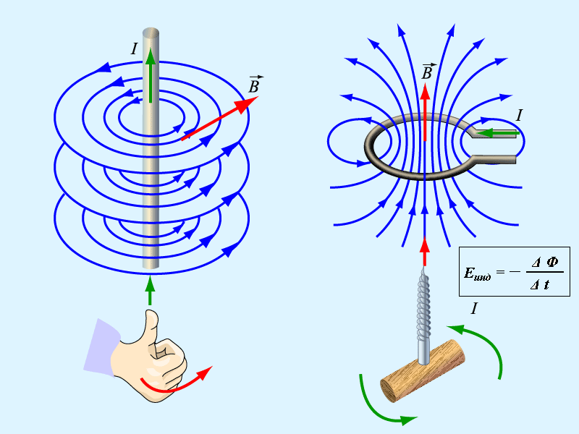
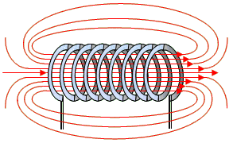
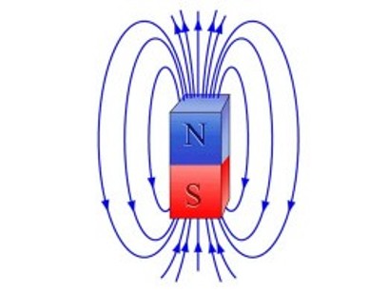
Рис.26.16

